Уважаемые родители!

Предлагаем вашему вниманию игры, которые можно провести с детьми в домашних условиях, т.к. игра – ведущий вид деятельности у ребенка.

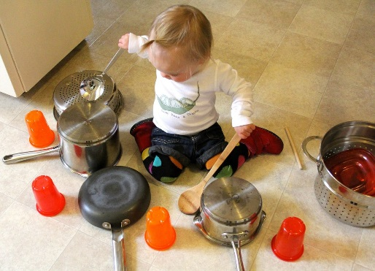
«Развивающие игры

с ребенком на кухне»
Жизнь современных родителей перегружена работой, бытовыми обязанностями, зачастую родителям не хватает времени заниматься с детьми. Что же делать? Как же помочь ребенку развиваться и познавать мир?
Как и когда это делать?
Каждая мама придя домой идет на кухню готовить. А что в это время делает ребенок? Идет за мамой. Это время и можно использовать для общения с ребенком, да и различных материалов для игр на кухне более чем достаточно.
1. Игра: «Поможем Золушке».
Предложите ребенку перебрать горох, рис, гречку или даже пшено – тем самым ребёнок окажет вам посильную помощь, а заодно потренирует свои пальчики.
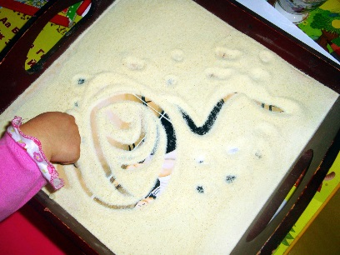
2. Игра: «Песочница на кухне».
Возьмите плоское блюдо с ярким рисунком. Тонким равномерным слоем рассыпьте по нему любую мелкую крупу (манную, гречневую). Предложите ребенку порисовать пальчиком по крупе. Попробуйте вместе нарисовать какой-нибудь сюжет. Или ребенок рисует, а вы отгадываете, что он нарисовал. Затем меняетесь ролями.

3. Игра: «Слушай-отгадывай».
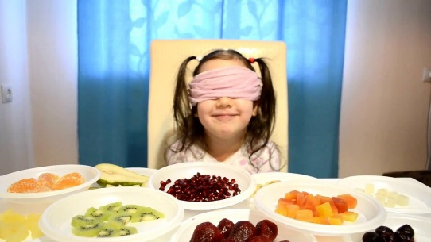
Помешивая ложкой в стакане, закрывая крышкой кастрюлю, предложите отвернувшемуся ребенку отгадать, какие предметы могут издавать такие звуки. Потрите на терке сырую морковку, прошуршите пакетиками со специями, погремите горохом или гречкой в стеклянной банке и т. д.
4. Игра : «Закрой глаза - открой рой».
Ребенок с закрытыми глазами должен рассказать, какой кусочек положила ему в рот мама (сочный, кислый, мягкий, вкусный, а затем он называет, что это было (лимон).
5. Игра: «Скажи наоборот».
Вы называете признак предмета, а ребенок должен сказать наоборот.
Глубокая тарелка - мелкая
Большая кастрюля - маленькая
Длинный огурец – короткий и др.

6. Игра: «Подбери слова».
Попросите ребенка назвать «только посуду», «только овощи», «только фрукты», «только мебель». Можно дать задания сложнее: назвать «только молочные продукты», «только мясные продукты» и др.
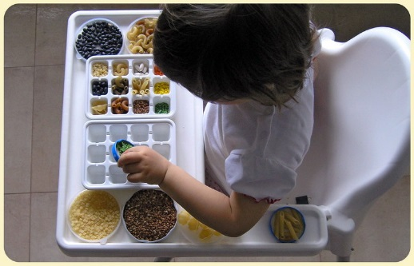
7. Игра: «Заполни формочку»
Налейте воду в миску, поставьте перед ребенком формочки для льда, дайте ему ложечку, и попросите перенести воду в ложке из миски в формочку. Тоже самое можно проделать и с сыпучими продуктами (пшено, рис, греча и т. д.)
8. Игра: «Что изменилось»
Кухня –прекрасное место для того, чтобы развивать внимание и память. Разложите перед малышом несколько любых предметов (это могут быть фрукты, овощи, столовые приборы и пр.), для начала хватит 3-4. Теперь пусть ребенок отвернется, а вы уберите один из предметов. Более сложный вариант –не убирать предмет из поля зрения, а переставить на другое место. Задача малыша –восстановить исходное положение вещей.
9. Игра: «Где что спряталось?»
Попросите ребенка помочь найти «спрятавшиеся» предметы: кастрюлю, половник, табуретку…
Оказывается, кастрюля «прячется» в шкафу, половник – на полке, табуретка – под столом, вилка лежит около ложки и т. д.
Игры с мамой дома на кухне – это не только повод «занять» ребенка, пока мама готовит, это еще и замечательная возможность привлечь его к реальной помощи по хозяйству.
Важно не оставлять без внимания попытки ребёнка самостоятельно выполнять то или иное действие. Конечно, те из них, которые не выходят за рамки разумного. Ведь маленький ребёнок ещё не в состоянии оценить свои возможности, он может попытаться делать что-то непосильное: наливать горячее или поднимать слишком тяжёлое. Каждое достижение ребёнка, пусть и небольшое, надо поддержать. Малыш постоянно нуждается в одобрении.
https://tav1.edusite.ru/DswMedia2-11-1-konvertirovan.pdf
https://nsportal.ru/detskiy-logopediya/2019/04/20master-klass-logopedicheskie-igry-na-kuhne
https://www.maam.ru/detskijsadsovety-uchitelja-defektologa-razvivayuschie-igry-s-rebenkom-4-5-let-na-kuhne.html

Релаксационные игры
для снятия психоэмоционального напряжения у детей раннего возраста
«муравей»
Цель: снять эмоциональное напряжение.
Ребенок и взрослый сидят на ковре. Взрослый: «Мы сидим на полянке, ласково греет солнышко. Мы спокойно дышим - вдох, выдох. Вдруг на пальчики ног залез муравей. С силой потяните носочки на себя. Ножки прямые и напряжены. Прислушайтесь, на каком пальчике сидит муравей, задержите дыхание. Сбросим муравья с ножек, выдыхаем воздух. Носочки вниз, стопы в стороны, ножки расслаблены, отдыхают». (Повторить несколько раз.)
«Сорока-ворона»
Цель: снять эмоциональное напряжение.
Взрослый сидит рядом с ребенком, проговаривают слова потешки и по очереди массируют друг другу пальчики правой руки, начиная с большого пальца и заканчивая мизинцем, а в конце потешки поглаживают друг у друга ладошки.
Сорока-ворона кашу варила,
Сорока-ворона деток кормила, Этому дала, и этому дала,
И этому дала, и этому дала.
А самому маленькому -
Из большой миски
Да большой ложкой.
Всех накормила!
Игра - «усыплялка», колыбельная.
Такие игры оберегают от чрезмерных впечатлений и эмоций, накопленных за день, успокаивают, и даже лечат, ведь недаром слова некоторых колыбельных напоминают заговоры целительниц, «изгоняющие» болезни и горести. Спокойная мелодия колыбельной способствует замедлению пульса, расширению сосудов, упорядочиванию мозговых ритмов.
Необходимо сопровождать «усыплялку» или колыбельную поглаживаниями ручек, ножек, спинки, волос, лба и бровей. Все эти действия нужны для того, чтобы выработать у детей условный рефлекс на засыпание. Если взрослый делает это правильно, то дети буквально на глазах расслабляются и быстро отходят ко сну. И сам сон у малыша будет спокойный и продолжительный.
Колыбельные не обязательно петь, можно задушевно и ласково проговаривать слова, нашептывать. Важный момент: уложив всех детей, взрослый садится в кресло и расслабляется. Это состояние передается детям, и они быстрее засыпают.

Развивающие логопедические игры

Развитие дыхания:
формирование длительного плавного выдоха, «Подуй на султанчики». Использовать султанчики для игр с ветром.

Артикуляционная гимнастика.
«Вкусные орешки»
Положить язык за щеку и увидеть какие большие орешки там лежат.

Развитие мелкой моторики рук:
Пальчиковая гимнастика «Сидит белка на тележке».
Сидит белка на тележке,
Продаёт она орешки:
Лисичке-сестричке,
Воробью, синичке,
Мишке косолапому,
Заиньке усатому.

Развитие сенсорных способностей
«Собираем пирамидку».

Логоритмическое упражнение
Мы идём: та-та-та (Обычная ходьба).
Мы поём: ля-ля-ля. (Ходьба на носках).
Мы едем: ту-ту-ту. (Ходьба на всей стопе, руки согнуты в локтях).
Мы кричим: ау-ау. (Стоя на месте, говорят, приложив руки рупором ко рту).

Логоритмическая разминка.
“Капли”. « Снежинки»
Капля – раз! Капля – два! (Удары ладонями обеих рук по коленям).
Капли медленно сперва.
Стали капли ударять,
Капля каплю догонять.
А потом, потом, потом
Все бегом, бегом, бегом.
До свиданья, лес густой!
Побежим скорей домой!

https://nsportal.ru/detskii-sad/korrektsionnaya-pedagogika/2016/11/23/logopedicheskie-igry-dlya-detey-2-3-let

Ж Е Л А Е М В А М У С П Е Х О В !

